实验项目4 数据库的安全性控制

一、实验内容
- 设置 SQL Server 的安全认证模式。
- 设置登录帐户。
- 设置数据库用户。
- 设置数据库角色。
- 设置数据库用户权限。

实验步骤：
准备工作：确认SQL Server数据库已经启动，之后在运行窗口中输入ssms，打开SQL Server的管理工具。登录之后，点击新建查询，再打开周老师提供的ToyUniverse数据库。原来的实验指导书是针对学生选课数据库进行的，本次更正为针对ToyUniverse数据库进行。
- 任务一：设置 SQL Server 的安全认证模式。具体的操作步骤如下：
设置数据库的验证模式为“混合验证模式”。
- 启动企业管理器，打开企业管理器，在“树”窗口中展开一个服务器组，然后选择希望设置身份验 证模式的服务器；
- 在该服务器上单击鼠标右键，在弹出的菜单中选择命令“属性”，打开“属性”对 话框。如图 4-1 所示：
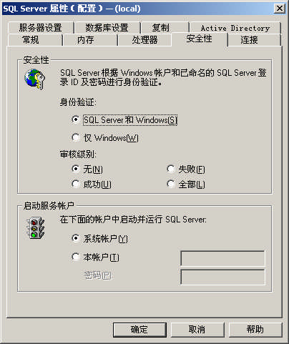
图 4-1设置安全认证模式
- 在属性对话框中选择“安全性”选项卡，在“身份验证”区域中选择下列身份验证模式之一：
- SQL Server 和 Windows:指定用户可以使用 SQL Server 身份验证和 Windows 身份验证连接到 SQL Server；
- 仅 Windows:指定用户只能使用 Windows 身份验证连接 SQL Server。
- 单击“确定”按钮，即可完成身份验证模式的选择和设置。
- 任务二：设置登陆帐号。具体的操作步骤如下：
- 打开企业管理器，展开希望创建新的登录的服务器；
- 展开文件夹“安全性”，在登录节点上单击鼠标右键；
- 弹出的菜单中选择“新建登录”，打开“新建登录”窗口。如图 4-2 所示：
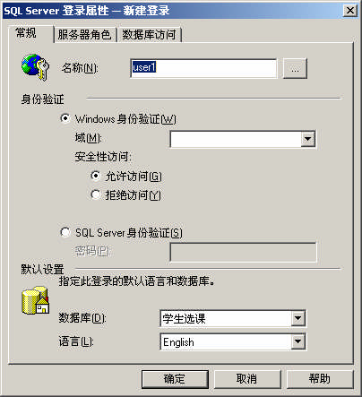
图 4-2 设置登陆帐号
说明：原截图中的【学生选课】数据库，用ToyUniverse数据库代替。
- 在“新建登录”窗口的“常规”选项卡中进行如下配置：
  - 在“名称”文本框中输入一个 SQL Server 登录的账号名；
  - 选择一种登录模式；
  - 在“默认设置”区选择连接时默认的数据库 ToyUniverse和语言。
- 在“新建登录”窗口的“数据库访问”选项卡，选择允许登录账户访问的数据库 和分配给登录账户的数据库角色；
- 单击“确定”按钮，完成登录模式的创建。
- 任务三：设置数据库用户。具体的操作步骤如下：
登陆用户只有成为数据库用户后才能访问数据库。SQL Server 中的任一数据库中都有 两个默认用户：dbo(数据库所有者)和 guest(客户用户)。
创建新的数据库用户。要在ToyUniverse数据库中创建一个“User”数据库用户，步骤如下：
- 在企业管理器中扩展 SQL 服务器及数据库文件夹。用鼠标右键点击用户文件夹， 出现用户弹出对话菜单，在弹出菜单上选择“新建数据库用户”，会出现新建用户对话框；
- 在对话框的登陆名中选择一个服务器登陆名，并在下面的用户名郎中填入数据库用户名；
- 单击“确认”按钮。
- 任务四：设置数据库角色。具体的操作步骤如下：
  - 使用企业管理器创建数据库角色。
- 打开企业管理器，在树形目录中展开指定的数据库节点；
- 选中该数据库节点的下一级节点“角色”，单击鼠标右键，在弹出的菜单中选择“新 建数据库角色”；
- 在弹出的“数据库角色属性-新建角色”对话框中，输入新建数据库角色的名称，选 择角色类型（标准角色），单击“添加”按钮向角色中添加用户；
- 单击“确定”按钮，完成数据库角色的创建；
- 设置该数据库角色的权限。
  - 在数据库角色中增加和移去角色。
- 在企业管理器中，在树形目录中展开到“ToyUniverse”数据库节点下的“角色”节点。 用鼠标右键单击右边细节窗口中的已有的角色，在弹出菜单中选择属性，弹出窗口如图4-3 所示：
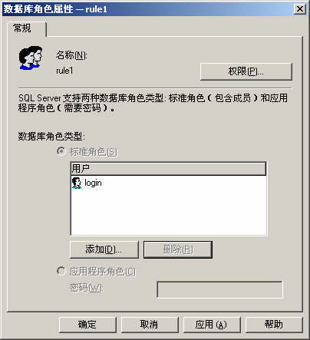
图4-3 设置数据库角色
单击“添加”按钮后则出现选择该数据库用户的对话框，选择出要加入角色的用户，单击“确 定”按钮，关闭选择数据库用户对话框后，会发现新选的用户名出现在数据库角色属性对话 框中；
- 如果要在数据库角色中移走一个用户，在用户栏选中他，然后单击“删除”按钮。
- 任务五：设置数据库用户权限。具体的操作步骤如下：
- 在企业管理器中，展开树形目录到“ToyUniverse”数据库――“用户”节点，在右 边细节窗口中找到要修改权限的用户名，用鼠标右键单击该用户名，在弹出菜单中选择“属 性”，将弹出用户名属性窗口，如图 4-4 所示：
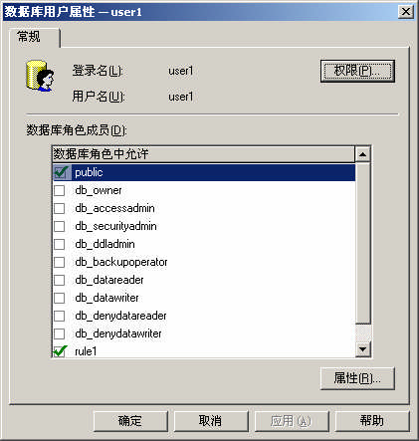
图 4-4 数据库用户属性设置
- 单击“权限”按钮，可以在弹出的对话框中设置当前用户的属性；
- 在数据库角色成员列表框中，可以将当前用户加入到其他的角色中；
- 单击“属性”按钮，可以设置当前选定的角色的权限；
- 单击“确定”按钮，完成数据库用户权限的设置。

截图：
